Unidad 1

Cinemática
La cinemática se define como la parte de la mecánica que se encarga de estudiar y describir a los cuerpos en movimiento, sin tener en cuenta las causas que lo producen o modifican.
Conceptos:
- Movimiento: Cambio de posición de un cuerpo, respecto a un punto fijo, a medida que pasa el tiempo.
- Móvil: Cuerpo que se encuentra en movimiento a medida que pasa el tiempo.
- Sistema de referencia: Es el punto fijo respecto del cual el móvil se mueve.
- Posición: Es el lugar en el que se encuentra el móvil en un instante determinado. El móvil se va a encontrar en una solo una única posición respecto al sistema de referencia, en un instante determinado.
Un objeto puede estar en reposo para un sistema de referencia, pero en movimiento para otro, al mismo tiempo. Cabe destacar que no tienen ningún sentido decir que un cuerpo se encuentra en reposo o en movimiento, si no se explica respecto a que sistema de referencia lo estamos analizando.

Desplazamiento:
Es el espacio recorrido por un cuerpo, cuando pasa de una posición a otra:
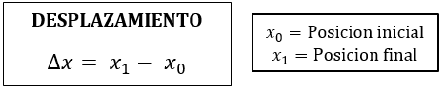

Tiempo transcurrido:
Es el intervalo de tiempo en el que el cuerpo cambio de posición:
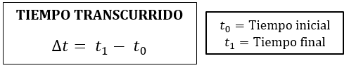

Velocidad:
Es la distancia recorrida en un intervalo de tiempo determinado:
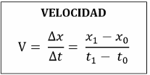

Aceleración:
Es la variación de la velocidad en un intervalo de tiempo determinado:
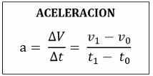

Movimiento Rectilíneo Uniforme: MRU
El MRU es aquel movimiento en el que el cuerpo realiza una trayectoria en línea recta, recorriendo espacios iguales en tiempos iguales. Con esta definición podemos deducir que la velocidad es constante, por lo cual no hay aceleración (la aceleración media es igual a 0).
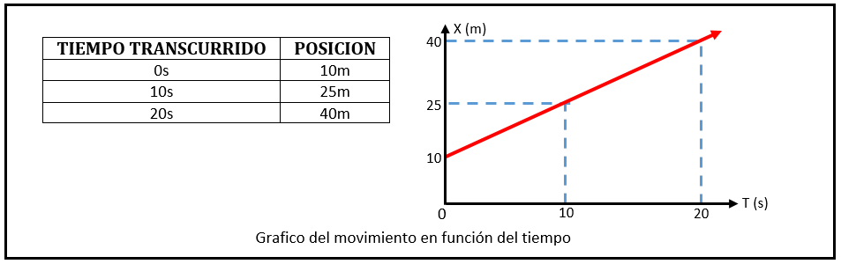
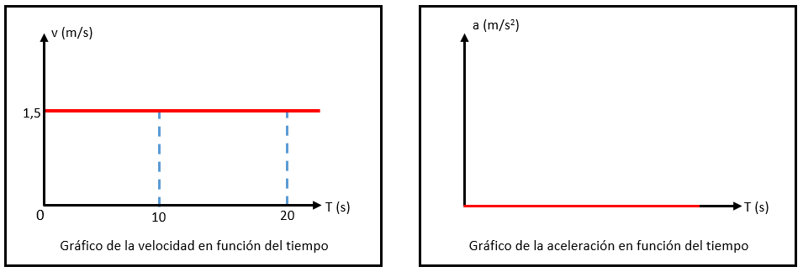

Ecuación horaria del MRU
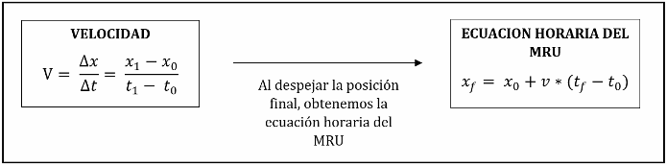
En el MRU, la velocidad es constante y la aceleración es nula (a = 0 m/s²)

Movimiento Rectilíneo Uniformemente Variado: MRUV
En el movimiento rectilíneo uniformemente variado, el móvil realiza un movimiento en línea recta donde la velocidad cambia uniformemente a lo largo del tiempo debido a que la aceleración es constante.
Si la aceleración tiene un signo contrario al de la velocidad, la última va a ir disminuyendo.

Ecuaciones horarias y gráficos del MRUV:
- Ecuación horaria para la aceleración: La aceleración es constante.
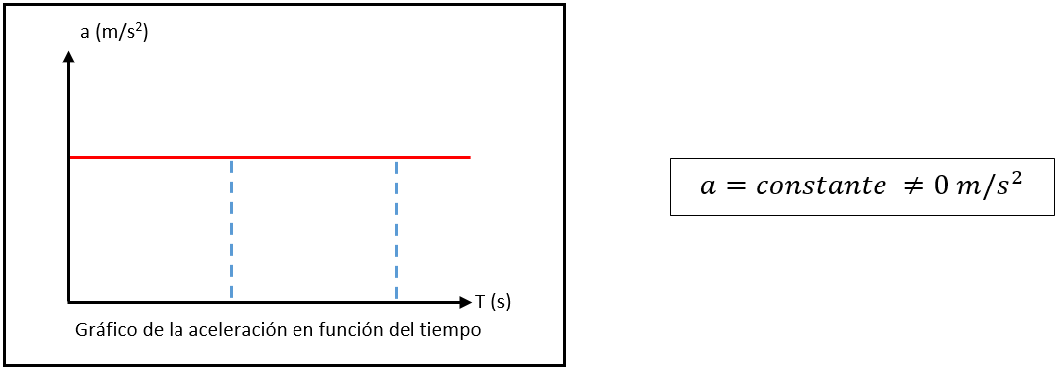
- 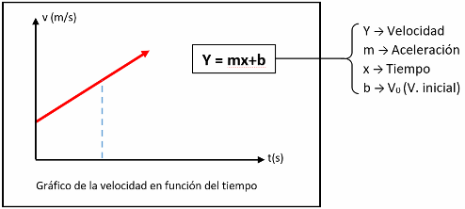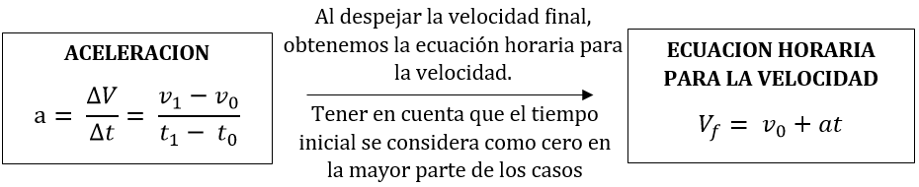Ecuación horaria para velocidad: La velocidad aumenta o disminuye a medida que avanza el tiempo.

- Ecuación horaria para la posición: En este caso, la ecuación es del tipo cuadrática en función del tiempo. En la ecuación horario para la posición, partimos tomando al tiempo inicial como nulo (0):

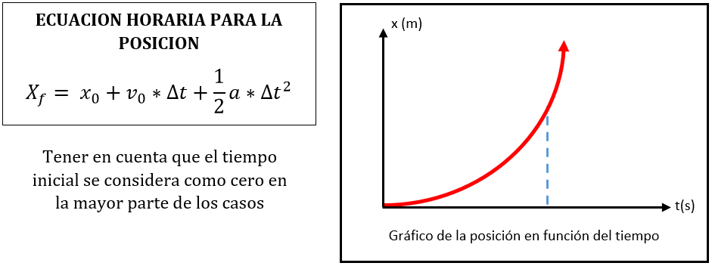

Caída Libre y Tiro Vertical
Todo cuerpo librado de la acción de su peso, cae debido a la fuerza de atracción de la gravedad.
Galileo, emitió la “Ley de la caída en el vacío”:
“Todos los cuerpos que caen desde la misma altura, adquieren en el vacío (es decir, sin la acción del rozamiento del aire) la mima velocidad”
Si suponemos que no hay rozamiento del aire, todos los cuerpos que se dejen caer, caerán con la misma aceleración, es decir, la aceleración de la gravedad a la cual se le asigna el valor de: 9,8 m/s². Se la denomina con la letra g y ésta apunta siempre hacia el centro de la tierra.
IMPORTANTE: La aceleración de la gravedad siempre tiene valor negativo tomando al 0 como nivel del suelo.

Caída Libre
La caída libre de los cuerpos es un tipo de movimiento rectilíneo uniformemente variado (MRUV), solo que lo cuerpos se mueven en el sentido del eje “Y”, y la aceleración corresponde a la de la gravedad. Su velocidad inicial siempre es nula y las ecuaciones para este tipo de movimiento son:
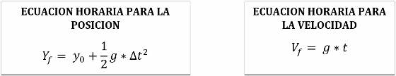

Tiro vertical
Es el movimiento contrario a la caída libre. Es cuando un cuerpo es arrojado hacia arriba (sin tener en cuenta el rozamiento del aire). El cuerpo es proyectado con una velocidad inicial y se va frenando hasta que su velocidad final se anula. Esto se debe a que la aceleración es negativa, la cual corresponde a la gravedad. Las ecuaciones para este tipo de movimiento son:
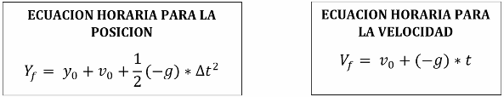

Dinámica
La dinámica estudia las causas que producen o modifican el movimiento de los cuerpos.
Conceptos:
- Fuerza (): Todo aquello que tiende a modificar el estado de reposo o de movimiento de un cuerpo o la forma del mismo. Es una magnitud vectorial, por lo cual, se representa con un vector:
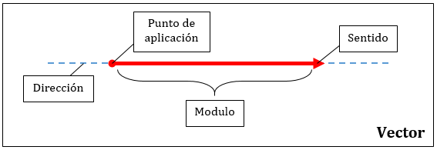

- Masa(): Cuando más materia tenga un cuerpo, mas masa tendrá. Cuando más masa tenga un cuerpo, más difícil será moverlo o frenarlo.

Las Leyes de Newton

Primera ley: “Principio de Inercia”
“Todo cuerpo, por el simple hecho de estar compuesto por materia, tienden a permanecer en el estado de reposo o de movimiento rectilíneo uniforme en el que se encuentran, siempre que una fuerza externa no modifique ese estado”
La forma matemática de expresar la primera ley de Newton es:
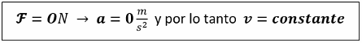

Segunda ley: “Principio de Masa”
“Si le aplicamos una fuerza a un cuerpo, éste, va a adquirir una aceleración que tiene el mismo sentido que la fuerza aplicada. Cuanto más grande sea la fuerza aplicada, mayor será la aceleración”
Si el móvil se encuentra en movimiento y se le aplica una fuerza, el sentido de la misma afectara al sentido de la velocidad que ya tenía el móvil, ya que, si el sentido de la fuerza aplicada es contrario al de la velocidad, el móvil disminuirá la misma.
La forma matemática de expresar la segunda ley de Newton es:
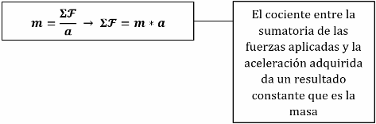

Tercera ley: “Principio de Acción y Reacción”
“Cuando dos cuerpos interactúan, la fuerza que el primer cuerpo ejerce sobre el segundo es igual y de sentido contrario a la fuerza que el segundo ejerce sobre el primero”
Básicamente dice que, si un cuerpo actúa sobre otro con una fuerza, éste último, reaccionara contra el primero con otra fuerza de igual valor y dirección, pero de sentido contrario.

Diagrama de Cuerpo Libre
Es un diagrama que describe todas las fuerzas que actúan sobre un cuerpo u objeto en particular. Las fuerzas se representas con vectores y el objetivo principal del mismo es aislar al objeto y las fuerzas que actúan sobre el de las demás cosas que hay a su alrededor.

Cuerpo apoyado sobre el piso

La fuerza que ejerce el piso sobre la caja se llama normal y se representa con la letra N
Piso
Caja

Trabajo y Energía
Toda vez que se aplique una fuerza a un cuerpo y el punto de aplicación de la misma se desplace, se habrá producido trabajo. El trabajo producido, es proporcional a la fuerza aplicada y a la distancia recorrida. Se representa con la letra “W” (del ingles Work), y su expresión matemática es:
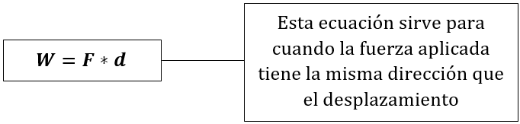
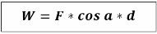 Cuando la dirección de la fuerza aplicada no coincide con la dirección de desplazamiento se utiliza la siguiente formula:
La unidad de trabajo correspondiente al SI es el Joule (J).

Potencia
Básicamente, es el trabajo empleado en un intervalo de tiempo determinado, y se expresa mediante la siguiente ecuación:
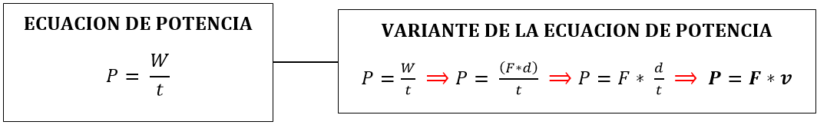

Energía
Es la capacidad que tiene un cuerpo o un sistema para ejercer fuerza y realizar trabajo sobre otro cuerpo o sistema. Existen muchos tipos de energía diferente, en esta unidad trabajamos con dos.

Energía Potencial
Es la energía que tienen los cuerpos, en función de la posición que ese cuerpo ocupa. El peso (por ende, a la masa del cuerpo) y a la altura son directamente proporcional con la energía potencial. Se expresa mediante la siguiente expresión:
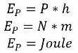

Energía Cinética
Es la energía que posee un cuerpo o un sistema, debido a su estado de movimiento. Cuando una fuerza realiza un trabajo para poner un cuerpo en movimiento, la misma se trasforma en energía cinética. La velocidad y la masa son directamente proporcionales con la energía cinética. Se expresa mediante la siguiente expresión:
